

数据结构实验报告
勇闯迷宫游戏

姓 名： | 王蔚达
学 号： | 2151300
指导教师： | 张颖
专 业： | 软件工程

目录

1. 项目简介 1
1.1. 项目背景 1
1.2. 项目需求 1
1.3. 项目实现功能点简介 1
1.3.1. 基本功能点 1
1.3.2 亮点 2
2. 项目设计 2
2.1. 项目整体流程设计 2
2.2. 数据结构设计 2
2.3. 类设计 3
2.3.1. List（单链表类） 3
2.3.2. Stack（栈类） 3
2.3.3. Vector（向量类） 4
2.3.4. Queue（队列类） 5
2.3.5. PriorityQueue（优先队列类） 6
2.3.6. MazeProblem（迷宫问题解决类） 6
2.4. 算法设计 7
2.4.1. Prim随机迷宫生成算法 7
2.4.2. DFS（深度优先遍历）迷宫寻路算法 8
2.4.3. BFS（广度优先遍历）迷宫寻路算法 8
2.4.4. A*迷宫寻路算法 9
3. 项目实践 9
3.1. Prim随机生成迷宫核心代码 9
3.2. DFS迷宫寻路算法的核心代码 10
3.3. BFS迷宫寻路算法的核心代码 10
3.4. A*迷宫寻路算法的核心代码 11
3.5. BFS/A*算法路径导出的核心代码 11
4. 项目测试 12
4.1. 正常输入测试 12
4.1.1. 固定迷宫测试 12
4.1.2. 随机迷宫测试 13
4.2. 边界条件测试 15

项目简介

项目背景
迷宫只有两个门，一个门叫入口，另一个门叫出口。一个骑士骑马从入口进入迷宫，迷宫设置很多障碍，骑士需要在迷宫中寻找通路以到达出口。
对迷宫问题进行求解的思路在现实生活中有着许多的实际应用场景。例如：日常使用的地图软件就需要通过寻路算法来为我们指引正确的道路。而迷宫问题正是其问题的一个简化，能够快速有效的解决迷宫问题能够为我们未来研究更加深入的算法提供最为基础的理论依据。

项目需求
在考虑迷宫寻路算法时，应该考虑使用好的算法降低时间复杂度，即在一个迷宫中寻路的时候可以尽快找到合适路径，这对于大量数据计算过程中的实际应用十分重要。此外，为了方便测试迷宫的性能，还需要设计迷宫生成算法来生成随机迷宫，提高使得更加直观。

项目实现功能点简介

基本功能点
✅ 功能完善：
可以实现迷宫的生成以及迷宫的寻路。同时，为方便后续处理，在迷宫生成时有两种方法，分别生成随机迷宫与固定迷宫，满足不同需求，用户可以修改fixed_maze进而来导入固定迷宫。此外，在迷宫寻路时也有DFS、BFS、A*三种算法可供选择。
✅ 执行效率高：
当用户所输入的迷宫数据比较大的情况下，该系统也应当能够在比较短的时间内生成出相对复杂度比较高的迷宫。此外，使用A*算法也可以在较短时间内找出所要求解两点间的路径。
✅ 类的封装性较好，可扩展性较强：
当需要使用需求有变化时，仅需改变Student类与main函数即可，数据结构搭建较为完备。
✅ 健壮性强：
考虑了多种输入错误以及边界情况，使得程序可以做到在不崩溃的同时给予 一定的提示。
✅ 界面设计较为美观

1.3.2 亮点
✅ 可在Windows、Linux双系统中运行
✅ 可以使用Prim算法按照行列要求生成随机迷宫
✅ 可以使用A*算法求解迷宫路径

项目设计

项目整体流程设计
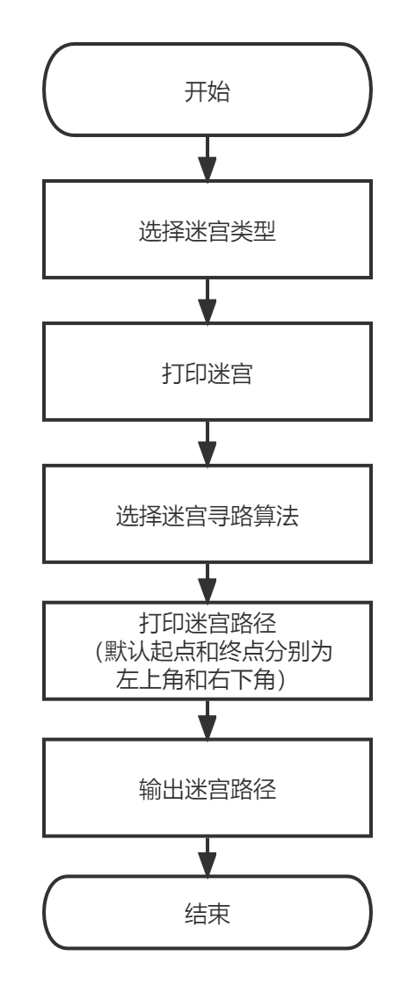

数据结构设计
本项目中使用了多种算法，在算法的使用过程中涉及到了多种数据结构，包括：向量、栈、队列、优先级队列等。同时，本项目也实现了这些数据结构，在此对这些数据结构类型加以介绍。

类设计

List（单链表类）
其包含了LinkNode（链表结点）、List（单链表）两个类。List类是模板类，其中可以实现查找、插入、删除、判空、判满等功能。
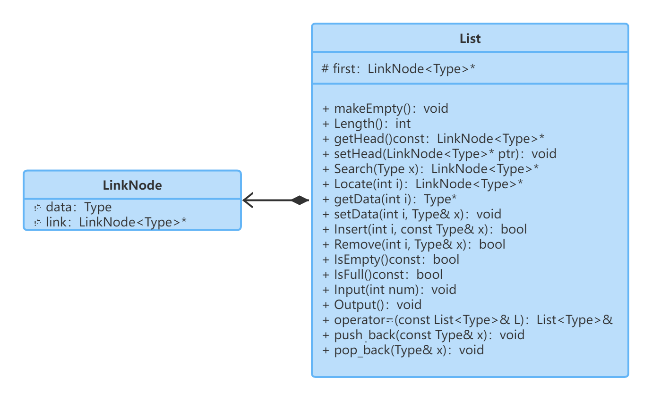
List类的成员函数的功能如下：
void makeEmpty(); //将链表设置成为空表
int Length(); //计算链表的长度
LinkNode<Type>* getHead()const //返回头指针的地址
void setHead(LinkNode<Type>* ptr) //设置头结点的地址
LinkNode<Type>* Search(Type x); //搜索含数据x的元素
LinkNode<Type>* Locate(int i); //搜索出第i个元素的地址
Type* getData(int i); //得到的i个元素的值
void setData(int i, Type& x); //用x修改第i个元素的值
bool Insert(int i, const Type& x); //在第i个元素后面插入x
bool Remove(int i, Type& x); //删除第i个元素,x返回其值
bool IsEmpty()const //判断表是否为空
bool IsFull()const //判断链表是否满了
void Input(int num); //输入
void Output(); //输出
List<Type>& operator=(const List<Type>& L); //重载函数:赋值

Stack（栈类）
栈（Stack）又名堆栈，它是一种运算受限的线性表，是一种先进后出的数据结构，LinkNode<Type>* 为其每个节点的指针类型。
在本题中运用到的就是其后进先出的性质，将DFS改写成非递归算法，进而求解迷宫的路径。
其UML类图如下所示：
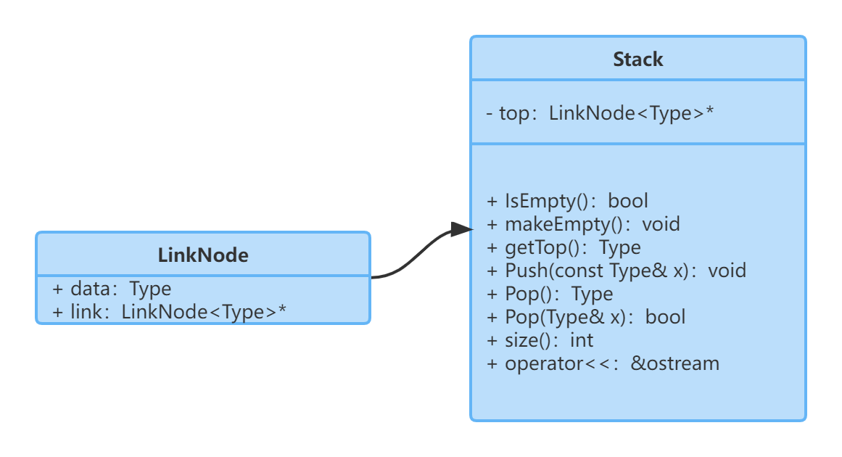
Stack类中的成员函数的功能如下：
bool IsEmpty()const; //检查栈是否为空
void makeEmpty(); //将栈清空
Type getTop()const; //得到栈顶元素
void Push(const Type& x); //将元素压入栈顶
Type Pop(); //将栈顶元素弹出
bool Pop(Type& x); //将栈顶元素弹出
int size()const; //获得栈中元素的多少

Vector（向量类）
向量（Vector）是一个封装了动态大小数组的顺序容器跟任意其它类型容器一样，它能够存放各种类型的对象。可以简单的认为，向量是一个能够存放任意类型的动态数组。需要注意到的是，向量具有顺序序列和动态数组两个特性。
本项目为了实现向量类，在内部定义了一个动态指针以及当前数组的大小。同时，封装了较多的函数以便使用。此外，为了便于对向量进行遍历、插入、删除、查找等操作，增加了一个Iterator类。Iterator类内部存储一个数组元素指针，可以直接对向量的每个元素进行操作。同时，通过运算符重载相应的自增、自减、判等等操作。
具体在本题中，Vector<Position> res用于存放路径结果，二维向量Vector <Vector<int>>mazePoint用于记录迷宫各点的信息等。

Vector类中主要成员函数及功能如下：
int size()const; //返回Vector中元素数量
void push_back(const Type& element); //尾部插入数据
Type pop_back(); //删除尾部数据
Type getLast(); //得到向量尾部元素
bool insert(const Iterator place, Type item); //在指定迭代器位置插入数据
bool erase(const Iterator place); //删除指定迭代器的数据
bool clear(); //清空数据
bool IsEmpty(); //判断Vector是否为空
void fillAll(const Type x); //给元素统一赋值
bool Enlarge(); //扩大元素容量
void Print(); //打印其中的所有元素
Iterator begin(); //指示向量的首元素
Iterator end(); //指示向量的尾元素的下一个元素
该类及其内部的Iterator类的UML图如下所示：
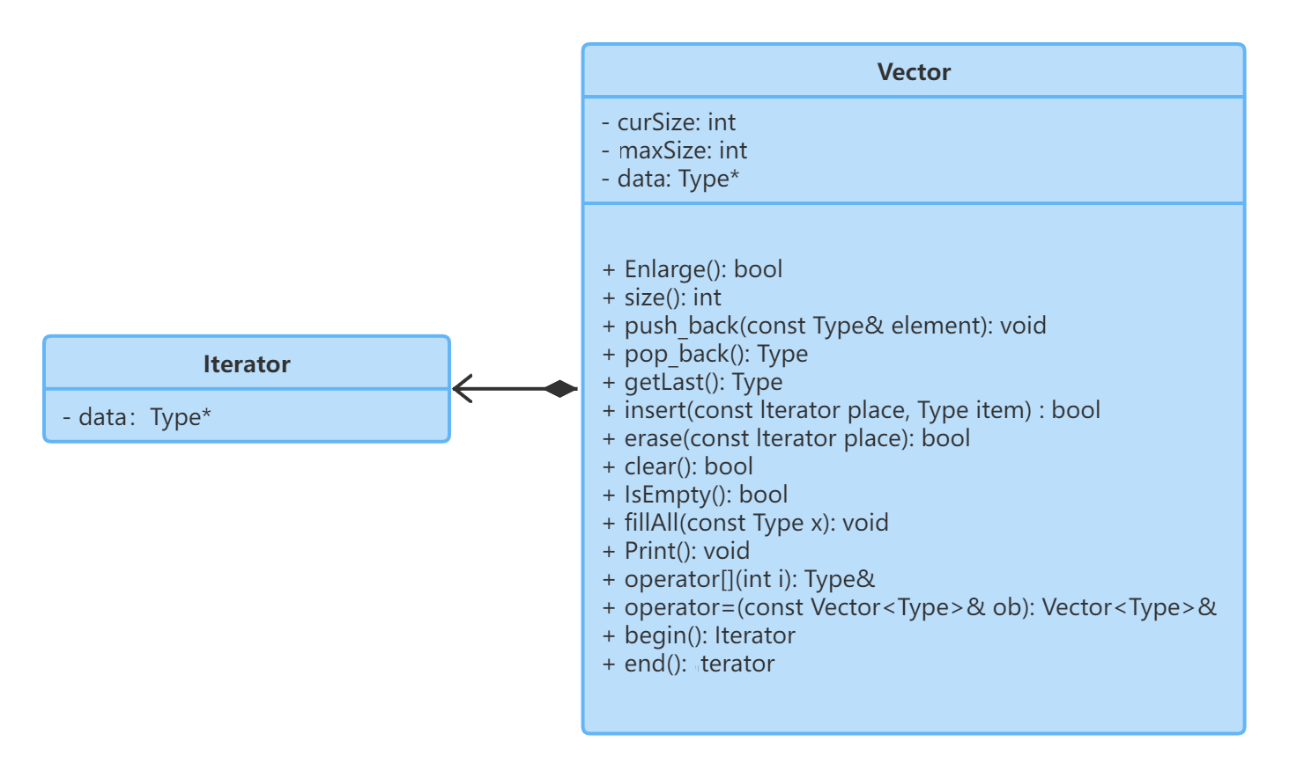

Queue（队列类）
队列是计算机程序中常用的数据结构，常常用于计算机模拟现实事务，如：排队等。队列是一种特殊的线性表，特殊之处在于它只允许在表的前端（front）进行删除操作，而在表的后端（rear）进行插入操作，因此是一种操作受限制的线性表，故队列又称为先进先出线性表。
设计将Queue作为纯虚类，LinkedQueue（链式队列）继承它作为子类，用LinkedQueue初始化对象进行求解。
在本题中，在BFS算法中，使用LinkedQueue<Position>queue队列为存放迷宫上点层数序号的数据结构，其先进先出的性质发挥着极其重要的作用。

LinkedQueue类中主要成员函数及功能如下：
bool IsEmpty()const; //判断队列空否
void makeEmpty(); //置空队列，释放链表中所有结点
int getSize()const; //求队列元素个数
bool getFront(Type& x)const; //读取对头元素的值
bool EnQueue(const Type& x); //新元素x进入队列
bool DeQueue(Type& x); //队头元素出队列
Type DeQueue(); //队头元素出队列
其UML类图如下所示：
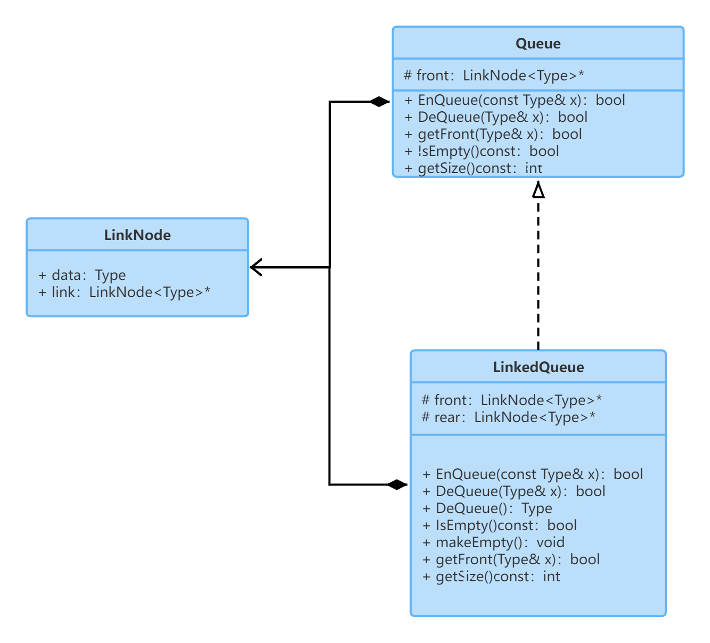

PriorityQueue（优先队列类）
普通的队列是一种先进先出的数据结构，元素在队列尾追加，而从队列头删除。在优先级队列（Priority Queue）中，元素被赋予优先级。当访问元素时，具有最高优先级的元素最先删除。优先级队列具有最高级先出的行为特征。
本项目中，在A*算法求解迷宫路中，使用优先队列PriorityQueue <Position>Pqueue来按优先级顺序取出队列中的元素，提高运算速率。

其UML类图如下所示：
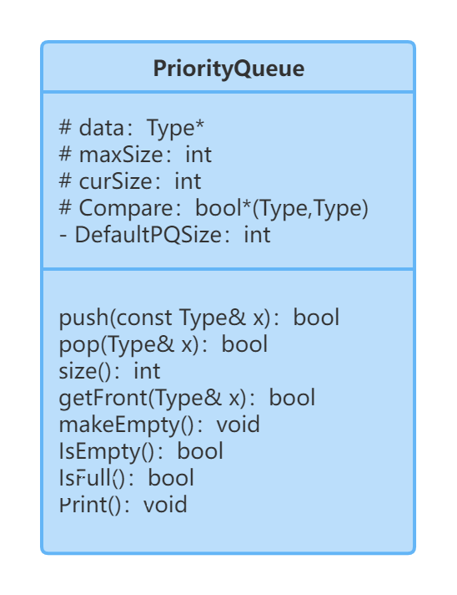
其主要成员函数及其功能如下：
int size()const; //返回队列的元素个数
bool push(const Type& x); //向其中压入元素
bool pop(Type& x); //弹出处于队首位置的元素
bool getFront(Type& x); //得到队首元素
void makeEmpty() ; //清空优先级队列
bool IsEmpty(); //判断优先级队列是否为空
bool IsFull(); //判断优先级队列是否满
void Print(); //打印其中的所有元素

MazeProblem（迷宫问题解决类）
此类中，封装了迷宫生成算法、迷宫寻路算法（BFS、DFS、A*）以及迷宫的打印等诸多功能，设置此类是为了使得整题具有更好的封装性，能让用户在最大限度上不对代码进行修改就可以直接运行。
其中，Position结构体可以用于存放迷宫上各个点的横纵坐标以及其方向和当前花费（用于计算曼哈顿距离）。

其UML类图如下：

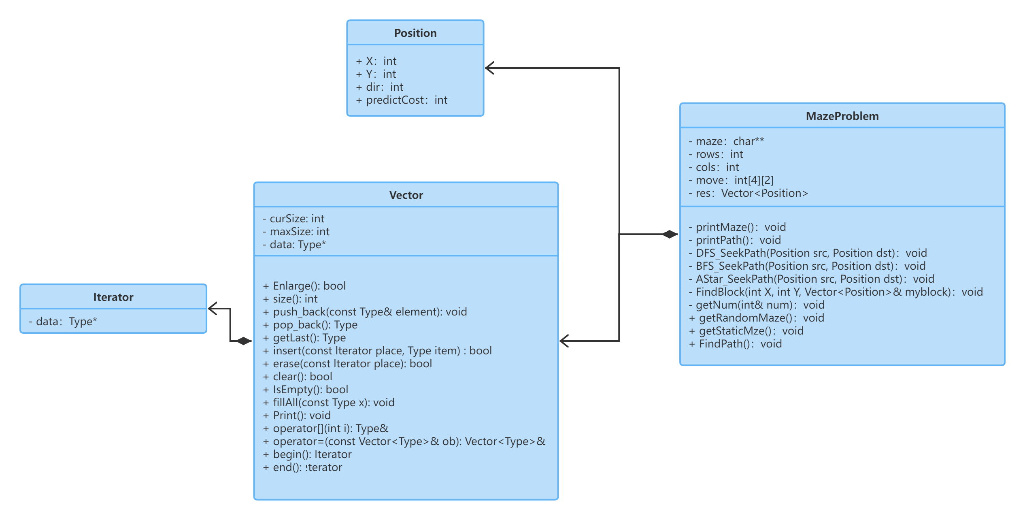
其中的主要成员函数及其功能如下：

private:
void printMaze();//打印迷宫与路径
void printPath();//以坐标形式打印迷宫路径
void DFS_SeekPath(Position src, Position dst);//DFS寻路算法
void BFS_SeekPath(Position src, Position dst);//BFS寻路算法
void AStar_SeekPath(Position src, Position dst);//A*算法寻路算法
public:
//找出与当前位置相邻的墙，用于Prim算法生成随机迷宫
void FindBlock(int pos_X, int pos_Y, Vector<Position>& myblock);
void getNum(int& num); //检查输入的整数是否越界
void getRandomMaze();//生成随机迷宫
void getStaticMaze();//使用固定迷宫
void FindPath();//从三种算法中选择一种寻找路径

算法设计

Prim随机迷宫生成算法
Prim随机迷宫生成算法可以生成一个随机迷宫，每次删去一个点的同时，加入相同方向的点，使其在行列数均为奇数时为一棵生成树，这样便可以找到从左上角到右下角的迷宫路径。
具体实现过程流程图如下：

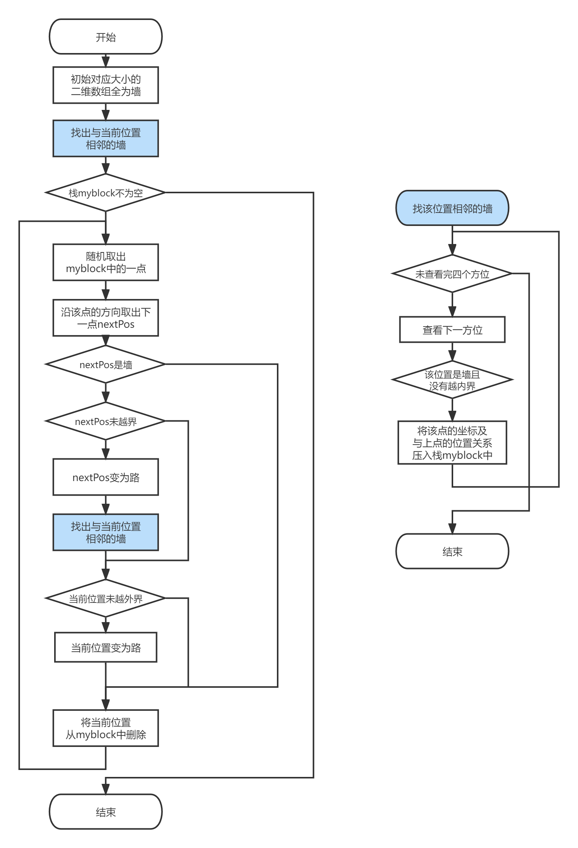

DFS（深度优先遍历）迷宫寻路算法
深度优先搜索算法（DFS）的思想即回溯法（Backtrack），即在一定的约束条件下试探地搜索前进，若前进中受阻，则及时回头纠正错误另择通路继续搜索的方法。从入口出发，按某一方向向前探索，若能走通，即某处可达，则到达新点，否则探索下一个方向；若所有的方向均没有通路，则沿原路返回前一点，换下一个方向再继续试探，直到所有可能的道路都探索到，或找到一条通路，或无路可走又返回入口点。在处理时需要借助辅助数组来记录是否已经访问过该位置，避免出现环路时程序的死循环。
在本题中使用栈来将递归算法转化为非递归算法，提高运行速度。

BFS（广度优先遍历）迷宫寻路算法
广度优先搜索（BFS）使用队列作为其主要的数据结构，从起点出发，依次将其周围可到达点压入队列中，并标记层数，之后每一次从队首取出一个元素并将其周围的元素压入队尾，并标记层数，如此循环往复直至找到终点为止，这时再按照层数将其输出即可。

A*迷宫寻路算法
A*算法实际上时对BFS的优化。具体同BFS，不同的是，这里采用优先队列，离终点的曼哈顿距离越小的优先级越高，便优先从队列中取出，这样可以尽量快速的获得最短路径。在对优先序列排序时，采用堆排序的方式，节约排序过程的时间开销。

项目实践

Prim随机生成迷宫核心代码
其主体在MazeProblem类的getRandomMaze函数中，寻找可拆墙的实现在FindBlock函数当中，其中相关核心代码如下：
FindBlock函数的核心代码：
if (pos_X + 1 < rows - 1 && maze[pos_X + 1][pos_Y] == Wall_Patten) //down
myblock.push_back(Position(pos_X + 1, pos_Y, DOWN));
if (pos_Y + 1 < cols - 1 && maze[pos_X][pos_Y + 1] == Wall_Patten)//right
myblock.push_back(Position(pos_X, pos_Y + 1, RIGHT));
if (pos_X - 1 > 1 && maze[pos_X - 1][pos_Y] == Wall_Patten)//up
myblock.push_back(Position(pos_X - 1, pos_Y, UP));
if (pos_Y - 1 > 1 && maze[pos_X][pos_Y - 1] == Wall_Patten)//left
myblock.push_back(Position(pos_X, pos_Y - 1, LEFT));
getRandomMaze函数的核心代码：
//初始化地图全部为墙
maze[1][1] = Passage_Patten;
Vector<Position>myblock;
//随机数种子
srand((unsigned int)(time(0)));
int pos_X = 1, pos_Y = 1;
//第一步压入左上角的墙进入循环
FindBlock(pos_X, pos_Y, myblock);
while (myblock.size()) {
int BlockSize = myblock.size();
//随机选择一堵墙（生成0 ~ BlockSize-1之间的随机数，同时也是myblock里墙的下标）
int randnum = rand() % BlockSize;
//被选中墙的相关信息
Position SelectBlock = myblock[randnum];
pos_X = SelectBlock.X;
pos_Y = SelectBlock.Y;
//寻找其之前的方向（此处略）
//目标块如果是墙
if (maze[pos_X][pos_Y] == Wall_Patten) {
//打通墙和目标块
if ((pos_X > 0 && pos_X < rows - 1 && pos_Y>0 && pos_Y < cols - 1)) {
maze[pos_X][pos_Y] = Passage_Patten;
//再次找出与当前位置相邻的墙
FindBlock(pos_X, pos_Y, myblock);
}

if ((SelectBlock.X > 0 && SelectBlock.X < rows - 1
&& SelectBlock.Y>0 && SelectBlock.Y < cols - 1))
maze[SelectBlock.X][SelectBlock.Y] = Passage_Patten;
}
//删除这堵墙
myblock.erase(myblock.begin() + randnum);
}

DFS迷宫寻路算法的核心代码
该方法使用DFS_SeekPath函数实现，其核心代码如下（无路径处理以及将栈中内容导入res结果中已略去）：
Vector<Position> stack;//数据处理栈
//记录该位置是否访问过
Vector<Vector<bool>> visited(rows, Vector<bool>(cols, false));
stack.push_back(src);
visited[src.X][src.Y] = true;

//运用栈的结构解决问题
while (stack.getLast() != dst)
{
if (stack.IsEmpty())
notFind = 1;

Position cur = stack[stack.size() - 1];
Position pre;
if (stack.size() >= 2)
pre = stack[stack.size() - 2];

//访问其四个方向
int dir = cur.dir + 1;
while (dir < 4)
{
int x1 = cur.X + move[dir][0];
int y1 = cur.Y + move[dir][1];
Position newPos(x1, y1);
//该点是墙，或者该点已经访问过了
if (maze[x1][y1] == Wall_Patten || visited[x1][y1] == true) dir++;
else {
//将其压入栈中，其访问标识变为已访问
stack[stack.size() - 1].dir = dir;
stack.push_back(newPos);
visited[newPos.X][newPos.Y] = true;
break;
}
}
if (dir == 4)
{
//四个方向都找过了没有，是死路,将点pop出来，标记为为访问
Position temp = stack.pop_back();
visited[temp.X][temp.Y] = false;
}
}

BFS迷宫寻路算法的核心代码
该方法使用BFS_SeekPath函数实现，其核心代码如下（无路径处理以及将路径导入res中过程已略去）：
Vector<Vector<int>>mazePoint(rows, Vector<int>(cols, 0));//用于记录层数
Position cur = src;
LinkedQueue<Position>queue;//队列
bool find = 0;
mazePoint[src.X][src.Y] = 1;//标记起点层数为1
queue.EnQueue(cur);

while (queue.IsEmpty() == false) {
queue.DeQueue(cur);
int dir = 0;
while (dir < 4) {
Position temp(cur.X + move[dir][0], cur.Y + move[dir][1]);
if (temp.X == dst.X && temp.Y == dst.Y) {//查找到终点了
find = 1;
mazePoint[temp.X][temp.Y] = mazePoint[cur.X][cur.Y] + 1;
break;
}
if (mazePoint[temp.X][temp.Y] == 0 && maze[temp.X][temp.Y] != Wall_Patten){
mazePoint[temp.X][temp.Y] = mazePoint[cur.X][cur.Y] + 1;
queue.EnQueue(temp);
}
else
dir++;//其他则查找下一个方向
}
if (find == 1) {
queue.makeEmpty();
res.push_back(Position(dst));
break;
}
}

A*迷宫寻路算法的核心代码
该方法使用AStar_SeekPath函数实现，其核心代码如下（无路径处理以及将路径导入res中过程已略去）：
PriorityQueue<Position>Pqueue(PositionCompare, rows);
bool find = 0;
mazePoint[src.X][src.Y] = 1;
Pqueue.push(Position(src.X, src.Y, dst));
while (Pqueue.IsEmpty() == false) {
Position cur, top;
Pqueue.pop(cur);
Pqueue.getFront(top);

int dir = 0;
while (dir < 4) {
Position temp(cur.X + move[dir][0], cur.Y + move[dir][1], dst);
if (temp.X == dst.X && temp.Y == dst.Y) {//查找到终点了
find = 1;
mazePoint[temp.X][temp.Y] = mazePoint[cur.X][cur.Y] + 1;
break;
}
if (mazePoint[temp.X][temp.Y] == 0 && maze[temp.X][temp.Y] != Wall_Patten){
mazePoint[temp.X][temp.Y] = mazePoint[cur.X][cur.Y] + 1; Pqueue.push(temp);
}
else
dir++;//其他则查找下一个方向
}

if (find == 1) {
res.push_back(Position(dst));
break;
}
两点之间曼哈顿距离的计算在Position函数中实现，之后会作为函数指针导入到优先队列的堆排序中，其核心代码如下：
//构造函数中有计算该点到终点的曼哈顿距离
predictCost = (X > dst.X) ? X - dst.X : dst.X - X;
predictCost += (Y > dst.Y) ? Y - dst.Y : dst.Y - Y;

bool PositionCompare(Position a, Position b) {
int distance_A, distance_B;
distance_A = a.predictCost;
distance_B = b.predictCost;
bool res = distance_A < distance_B;
return res;
}

BFS/A*算法路径导出的核心代码
由于两者数据结构相类似，其导出过程也相同，核心代码如下：
if (find == 0) {
cout << "没有路径可将其连通！" << endl;
exit(1);
}
//生成路径
else {
int x = dst.X, y = dst.Y;
int cnt = mazePoint[x][y];
maze[x][y] = ShowWay;//将该点标记为最短路径点
for (; cnt > 1; cnt--) {
Position tmp(x, y);
int dir = 0;
while (dir < 4) {
int x1 = x + move[dir][0];
int y1 = y + move[dir][1];
if (mazePoint[x1][y1] == cnt - 1) {
x = x1; y = y1;
res.push_back(Position(x, y));//压入路径向量中以便之后输出
maze[x][y] = ShowWay;//将该点标记为最短路径点
break;
}
dir++;
}
}
}

项目测试

正常输入测试

固定迷宫测试
（1）迷宫初始化：
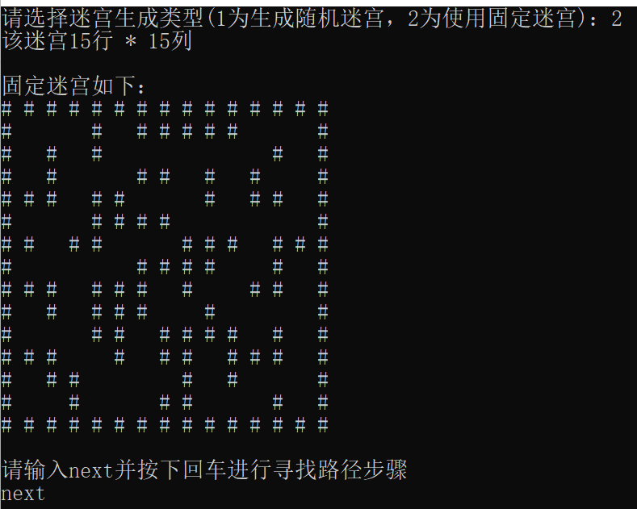
（2）选择寻路算法：
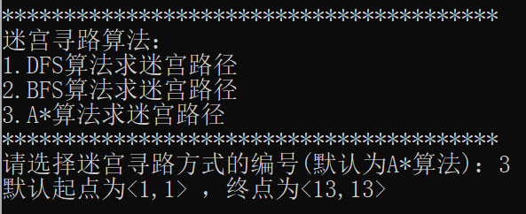
（3）输出路径：
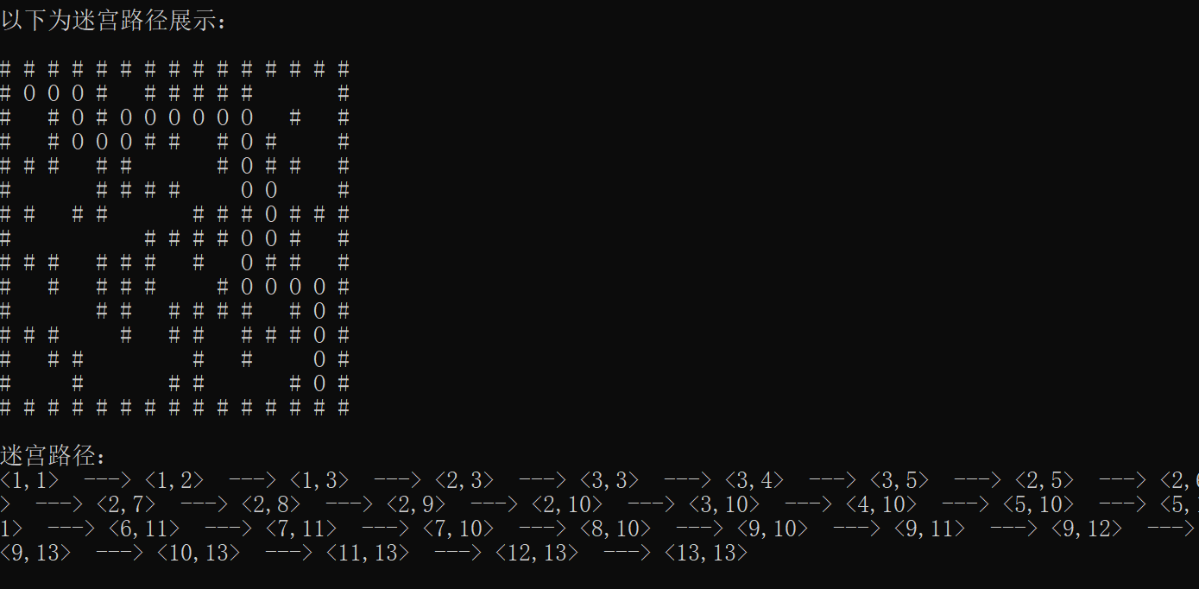
（1）迷宫初始化：
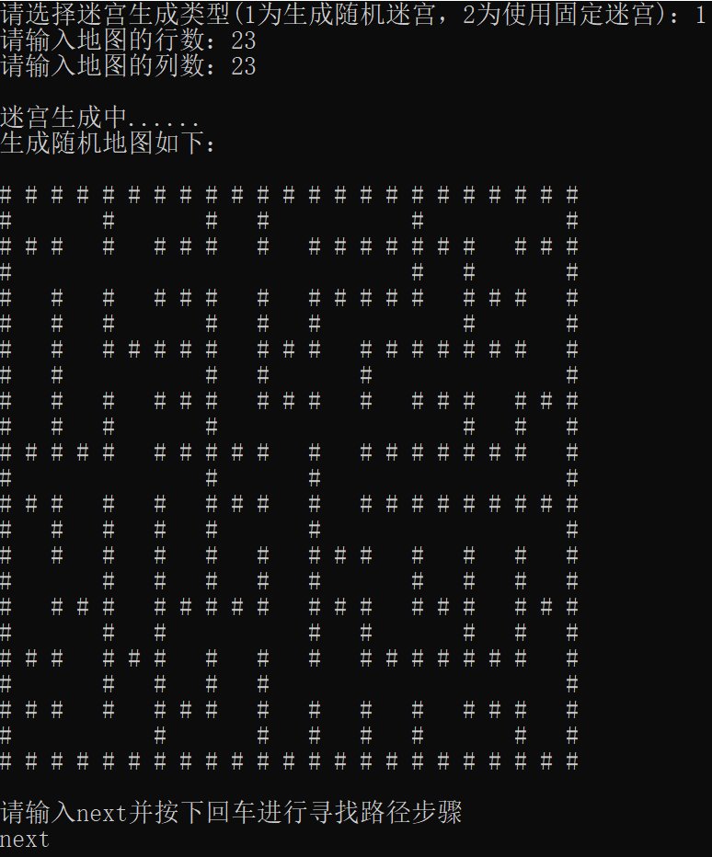

（2）选择寻路算法：
② BFS算法
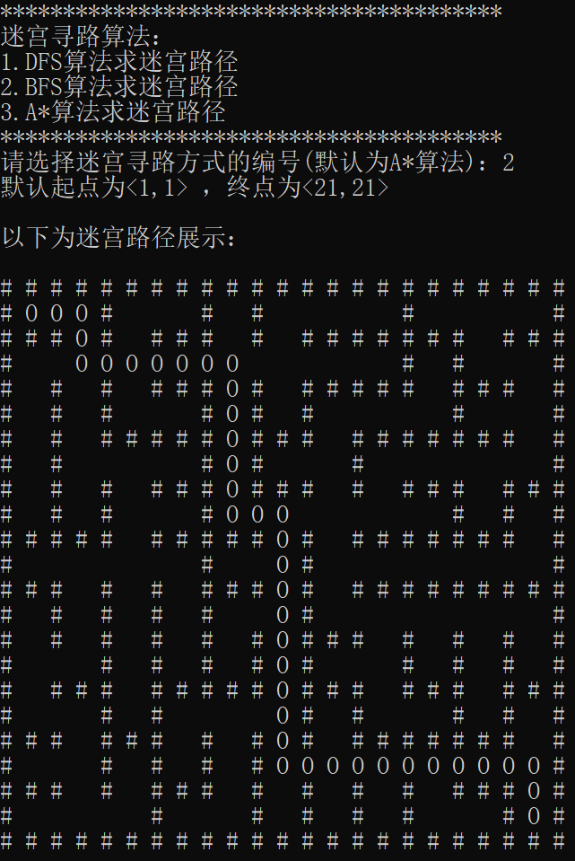
① DFS算法
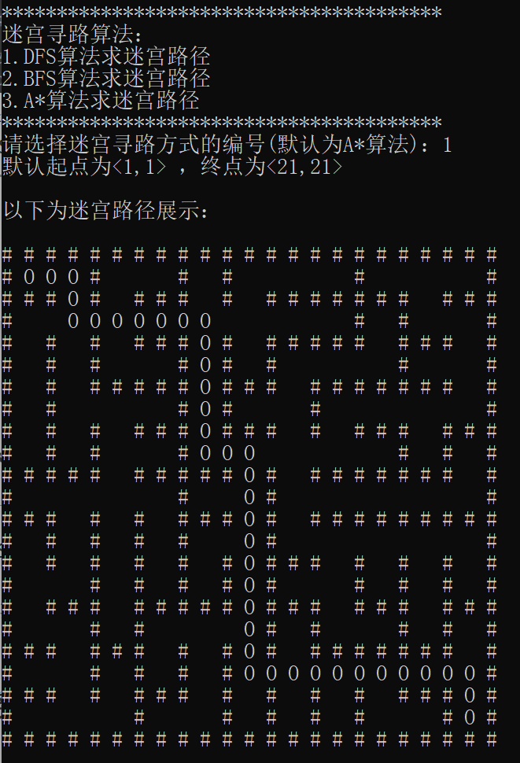

③ A*算法
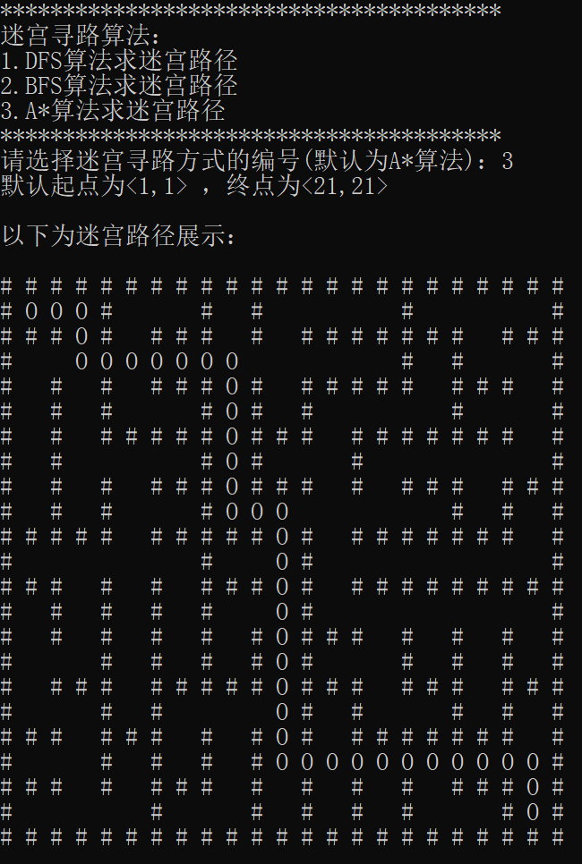
- 输出路径
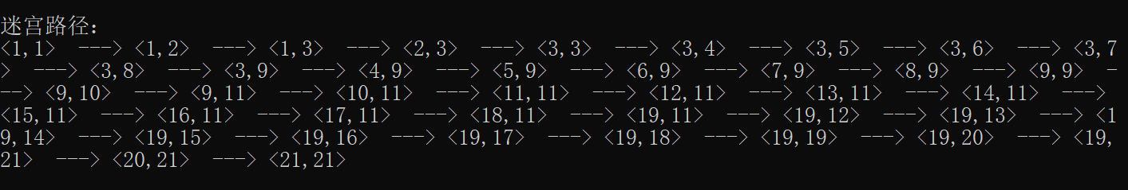

边界条件测试
① 行列数非法输入（越界/非法字符）
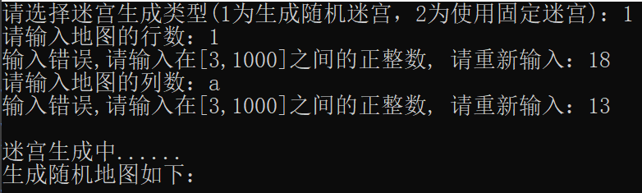
② 当输入行列数过大时（之和大于300此时地图不打印）
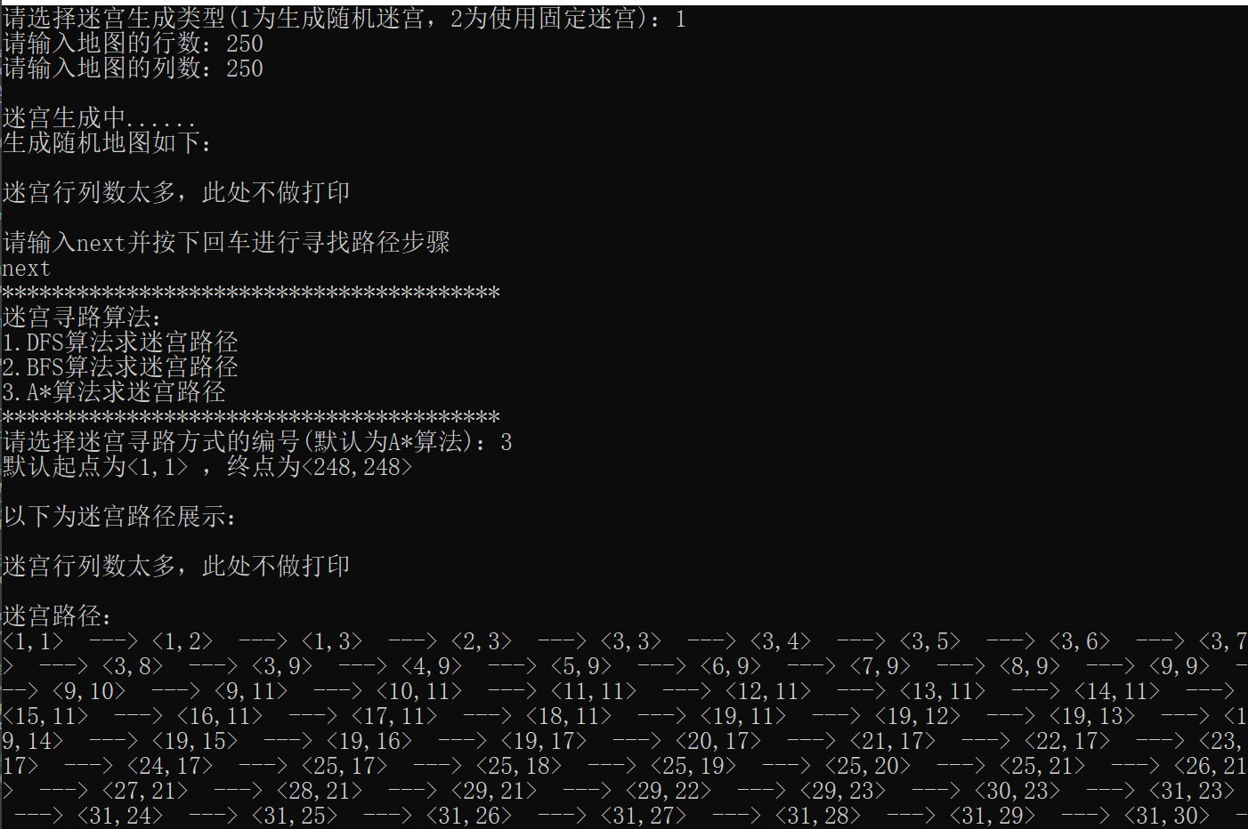
③ 当没有路径可以使其连通时
